 |  | 소비자 리서치 전문기관
 |  | 컨슈머인사이트 보도자료
기관 | 컨슈머인사이트 |  | 이메일 | jungks@consumerinsight.kr
문의 | 소비자동향연구소 |  | 연락처 | 02) 6004-7627
배포일 | 2019년 08월 20일 (화) |  | 매수 | 자료 총 2매

‘소상공인’들의 경제정책 평가는? 규모 클수록 “어둡다”
컨슈머인사이트, 1~7월 ‘체감경제 조사’ 분석

- 최저임금 , 52시간제 등 경제정책 영향 전망에
- 1인사업자보다 고용인원 많을수록 부정적 입장
- 개인경제•소비지출 전망도 무직/퇴직자만 못해
- 투자 위축→고용 감소→경기 침체 악순환 우려

소규모 자영업자가 주류인 우리나라 소상공인(사업자)들은 최저임금, 주52시간제 등 경제정책 영향에 가장 부정적인 전망을 하고 있는 것으로 나타났다. 특히 5인 이상 고용인원을 둔 사업자들이 가장 비관적인 전망을 보였고 직원 없이 혼자 일하는 1인사업자들은 상대적으로 나아 사업규모가 클수록 어두운 전망을 하고 있음을 알 수 있다. 이들은 개인경제와 소비지출 전망에서도 모든 근로고용형태 가운데 가장 부정적이어서 경제정책의 압박을 가장 많이 받는 집단이라고 볼 수 있다.

소비자 조사 전문기관 컨슈머인사이트 소비자동향연구소가 지난 7개월간 3만명(매주 1000명, 매달 4000~5000명)을 대상으로 △경제정책영향 △개인경제 △소비지출 전망을 조사한 결과 5인 이상을 고용한 사업자들의 경제정책 전망 지수가 63.3으로 가장 낮았다. 이는 긍정 응답이 10% 이내, 부정 응답이 60% 이상을 뜻한다. 1~4인 고용 사업자(65.5)보다 다소(2.2포인트) 부정적이고 1인 사업자(74.3)에 비하면 10포인트 이상이 정부의 경제정책을 비관적으로 보고 있는 것이다[표1].

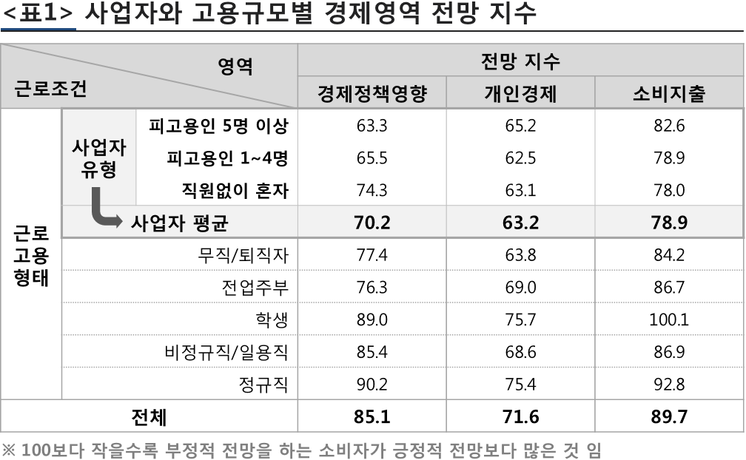
즉, 사업규모가 클수록 급격한 최저임금 인상과 주52시간 근로제를 핵심으로 하는 경제정책 영향을 크게 받을 수밖에 없고 고용인원 등 사업규모 축소로 대응할 가능성이 높다고 볼 수 있다. 다만 생활형편, 수입 등 개인경제 전망은 5인이상 사업자가 65.2로 1~4인 사업자와 1인 사업자(각각 62.5, 63.1)보다 다소 긍정적이었으며, 소비지출 전망 역시 5인이상 사업자(82.6)가 1~4인 사업자와 1인 사업자(각각 78.9, 78.0)보다 다소 높았다.
본 조사 대상자 3만명 중 사업자는 3010명으로 약 10%를 차지했다. 이 중 1인사업자는 56.5%로 과반수였으며 1~4인 고용이 31.3%, 5인 이상 고용이 12.2%였다.

■ 사업자, 경제정책 영향 전망 최하위
사업자들의 경제정책 영향 전망은 근로고용형태별로 비교한 모든 조사대상 가운데 가장 낮았다. 평균 70.2로 모든 계층의 평균 85.1에 비해 15포인트 이상 밑돌았다. 가장 긍정적으로 전망한 △정규직(90.2)과 비교하면 20포인트나 낮았고 △학생(89.0) △비정규직/일용직(85.4) △무직/퇴직자(77.4) △전업주부(76.3)보다도 비관적이었다.
이런 현상은 개인경제와 소비지출 전망에서도 크게 다르지 않다. 사업자 개인경제 전망지수는 63.2로 전체 평균 71.6, 에 비해 8포인트 이상 낮았고, 소비지출 전망은 78.9로 전체 평균 89.7에 10포인트 이상 못 미쳤다.

■ 학생•정규직 근로자 가장 긍정적 전망
큰 문제는 경제의 최일선에 서있는 사업자들의 개인경제와 소비지출 전망도 모든 형태의 근로고용 종사자 가운데 최하위라는 점이다.
개인경제 전망을 지수화한 결과 △학생이 75.7로 가장 앞섰고 △정규직근로자(75.4)가 근소한 차이로 뒤를 이었다. 이어 △전업주부(69.0) △비정규직/일용직(68.6) 순이었으며, △사업자는 63.2로 △무직/퇴직자(63.8)보다 낮은 최하위에 자리했다.
소비지출 전망도 비슷했다. 역시 △학생이 100.1로 가장 크고, 그 다음은 △정규직근로자(92.8) △비정규직/일용직(86.9) △전업주부(86.7) △무직/퇴직자(84.2)의 순이며, 사업자는 △무직/퇴직자(84.2)보다도 5.3포인트 뒤진 78.9였다. 사업자의 소비지출 여력은 9개 소비지출항목 모두에서 최하위였으며, △여행 △외식 △ 문화비와 같은 기호지출은 특히 낮았다. 개인경제에 대해 비관적일 뿐 아니라 소비지출을 최대한 억제해야만 한다는 절박한 상황으로 볼 수 있다.
학생과 정규직근로자가 상대적으로 긍정적인 전망을 갖고 있다는 것은 이해할 만 하지만 다른 어떤 직업보다 물질적 정신적 투자가 크다고 볼 수 있는 사업자가 가장 비관적인 전망을 하고 있고, 무직/퇴직자보다 낮은 현상은 우려할 만하다. 이들의 비관적 사업전망은 투자 위축, 일자리 감소, 경기침체라는 악순환의 출발이 될 수 있다.
---------------------------------------------------------------------------------------------------------------------------------
소비자 조사 전문기관 컨슈머인사이트 소비자동향연구소는 지난 7개월간 3만명(매주 1000명, 매달 4000~5000명)의 소비자에게 향후 6개월 동안 체감경제와 소비지출, 경제정책 영향에 대해 조사했다. 개인경제(생활형편 등 5개 항목), 소비지출(주거비 등 9개 항목), 경제정책(최저임금과 주52시간근무제 2개 항목) 등 3개 영역에 대한 전망을 ‘긍정적-중간-부정적’으로 답하게 했다. 이를 토대로 중간평균을 100, ‘긍정적’이 많으면 100초과, ‘부정적’이 많으면 100미만이 되도록 전망 지수를 산출했다.
-------------------------------------------------------------------------------------------------------------------------------------------------

Copyright ⓒ Consumer Insight. All rights reserved. 상업적 목적에 사용할 수 없습니다.

For more Information
문의: 컨슈머인사이트 소비자동향연구소 Tel. 02) 6004-7627, Fax 02) 543-5984 E-mail: jungks@consumerinsight.kr
서울시 강남구 봉은사로 129 거평타운 19F Consumer Insight Inc.
www.consumerinsight.co.kr, www.invight.co.kr
Homepage: www.consumerinsight.co.kr/cpes

